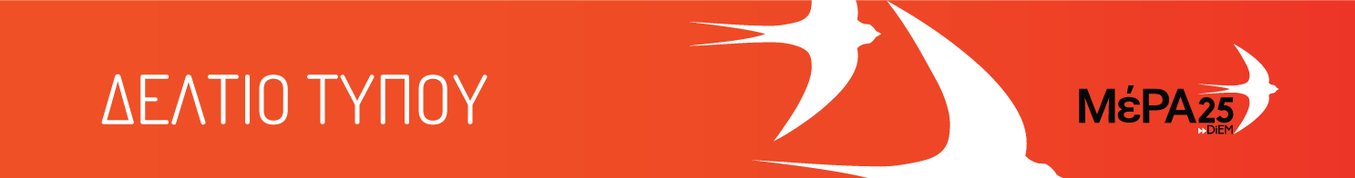
06.08.21
Συλλυπητήριο μήνυμα του Συντονιστή της ΚΕ του ΜέΡΑ25 Κώστα Μπιτσάνη
για την απώλεια του εθελοντή πυροσβέστη
Τα θερμά μας συλλυπητήρια στην οικογένεια του εκλιπόντος εθελοντή πυροσβέστη.

Έπεσε προσπαθώντας να κάνει το καθήκον του. Το φιλότιμό του ας μας εμπνεύσει όλες και όλους.

